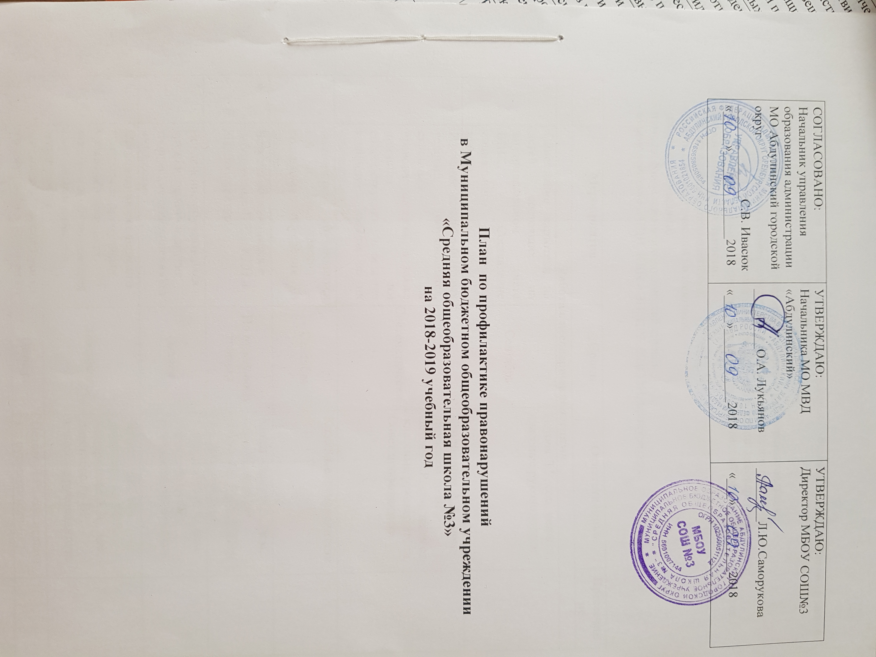

Цель: организация работы по предупреждению безнадзорности, правонарушений несовершеннолетних в МБОУ СОШ № 3
Задачи:
- обеспечение защиты прав и законных интересов несовершеннолетних;
- оказание помощи семьям, находящимся в социально-опасном положении;
- выявление и пресечение безнадзорности, правонарушений несовершеннолетних;
- оказание психолого-педагогической, медицинской и правовой поддержки обучающихся.
Направления деятельности:
- работа с несовершеннолетними;
- работа с педагогическим коллективом;
- работа с родителями;
- помощь социально-психологической службы;
- взаимодействие с ПДН, КДН и ЗП, ЦРБ, КЦСОН, прокуратуры.

№ | Мероприятия | Сроки |  | Ответственные | Примечание
Работа с несовершеннолетними
 | Обновление картотеки на детей, состоящих на внутришкольном учете ВШК. Составление социального паспорта школы. | Сентябрь | Петова Л.Р, соц. педагог,  классные руководители
 | Изучение семейно-бытовых условий обучающихся, склонных к правонарушениям, а также причины им способствующие и ведение конкретной работы по их устранению. | Систематически | Кондрашова А.А., зам. директора по ВР,  Петова Л.Р, соц. педагог,  классные руководители,  Совет профилактики
 | Знакомство обучающихся 1-х и 5-х классов с правилами поведения в школе. | Сентябрь | Классные руководители
 | Встреча обучающихся с работниками ПДН, КДН и ЗП, прокуратуры. | По отдельному графику | Кондрашова А.А., зам. директора по ВР работники ПДН, КДН и ЗП, прокуратуры
 | Вовлечение обучающихся в кружки, секции и другие творческие объединения по интересам | Октябрь | Кондрашова А.А., зам. директора по ВР,  руководители кружков
 | Организация ежедневного контроля за пропусками уроков обучающихся, посещения обучающимися школьных и классных мероприятий | Постоянно | Петова Л.Р., зам. директора по УВР,  Кондрашова А.А., зам. директора по ВР,  классные руководители
 | Организация обследования условий жизни детей-сирот и детей, находящихся под опекой | Октябрь | Петова Л.Р., соц.педагог, кл. руководители
 | Диагностическая и коррекционная работа в соответствии с планом деятельности социального педагога, педагога-психолога, классных руководителей | В течение  года | Классные руководители  Педагог психолог  Соц. педагог
 | Участие несовершеннолетних в районных и областных конкурсах, фестивалях, спортивных соревнованиях. | По отдельному плану | Педагогический коллектив
 | Организация и проведение месячника правовых знаний | Ноябрь-декабрь | Кондрашова А.А., зам. директора по ВР  классные руководители  учителя обществознания
 | Организация и проведение акции «Мы за здоровый образ жизни» | Декабрь, апрель | Кондрашова А.А., зам. директора по ВР  классные руководители  учителя физкультуры, ОБЖ
 | Дни здоровья (общешкольное КТД) | Сентябрь, апрель | Кондрашова А.А., зам. директора по ВР,  Васильева А.В., рук-ль ШСК «Планета Детства»
 | Проведение рейдов в семьи «группы риска» «Безопасные каникулы» | Ноябрь, январь, март | Кондрашова А.А., зам. директора по ВР,  Петова Л.Р., соц. педагог,  классные руководители
 | Проведение тематических часов общения в 1-11 классах по формированию правовой культуры, толерантного поведения. | По планам  классных руководителей и плана воспитательной работы школы | Кондрашова А.А., зам. директора по ВР,  классные руководители
 | Организация проведения школьных спортивных мероприятий (в соответствии с планом спортивно-массовой работы школы) | В течение года | Кондрашова А.А., зам. директора по ВР,  Васильева А.В., рук-ль ШСК «Планета Детства»
 | Организация летнего отдыха обучающихся | май-август | Кондрашова А.А., зам. директора по ВР,  Петова Л.Р., соц. педагог,  классные руководители
 | Кинолектории по профилактике ПАВ | В течение года | Кондрашова А.А., зам. директора по ВР,  Бубнова М.В., врач-нарколог
 | Развитие детского самоуправления в классах | В течение года | Кондрашова А.А., зам. директора по ВР,  классные руководители
 | Работа Службы медиации | В течение года (по отдельному плану) | Кондрашова А.А., зам.директора по ВР, куратор Службы медиации
Работа с педагогическим коллективом
 | Проведение заседаний Совета профилактики | Ежемесячно |  | Кондрашова А.А., зам. директора по ВР,  Петова Л.Р., соц. педагог
 | Своевременное предоставление информации о правонарушениях в прокуратуру и полицию. | Ежемесячно |  | Петова Л.Р., соц. педагог
 | Организация методической помощи классным руководителям в работе с подростками девиантного поведения | В течение года |  | Кондрашова А.А., зам. директора по ВР,  педагог-психолог
 | Организация вечерних рейдов учителей совместно с родителями. | По графику |  | Кондрашова А.А., зам. директора по ВР - председатели родительского комитета классов.
 | Заседание ШМО классных руководителей | В течение года |  | Кондрашова А.А., зам. директора по ВР, рук-ль ШМО кл. руководителей
 | Планирование летнего отдыха школьников | Май |  | Администрация
 | Анализ работы школы за год по профилактике правонарушений | Июнь |  | Кондрашова А.А., зам. директора по ВР,  Петова Л.Р., соц. педагог
Работа с родителями
 | Постановка на внутришкольный учет неблагополучных семей и семей, находящихся в социально-опасном положении. | Сентябрь |  | Петова Л.Р., соц.педагог,  классные руководители
 | Обследование неблагополучных семей. | В течение года |  | Петова Л.Р., соц.педагог,  классные руководители
 | Приглашение родителей детей «группы риска» на заседание родительского комитета, совета профилактики школы | По мере необходимости |  | Администрация школы  Петова Л.Р., соц.педагог
 | Проведение родительского всеобуча по вопросам:  - профилактика правонарушений;  -профилактика вредных привычек;  -пропаганда ЗОЖ, личной гигиены, личной безопасности;  -профилактика ДДТП, детского травматизма. | По отдельному плану |  | Кондрашова А.А., зам. директора по ВР,  Сотрудники ПДН, ЦРБ, КДН и ЗП, ГИБДД, прокуратуры
 | Оформление и обновление информационного стенда для родителей | В течение года |  | Кондрашова А.А., зам. директора по ВР
Социально-психологическая служба
 | Сбор документации и оформление личных дел несовершеннолетних и семей, находящихся в социально-опасном положении | Сентябрь |  | Петова Л.Р., соц.педагог,  педагог - психолог
 | Составление социально-педагогического мониторинга образовательного процесса | Постоянно |  | Петова Л.Р., соц.педагог,  педагог - психолог
 | Индивидуальные беседы с обучающимися и их родителями, находящимися в социально-опасном положении, работа по их социально-педагогической реабилитации | По необходимости |  | Петова Л.Р., соц.педагог,  педагог - психолог
 | Оказание социально-психологической и педагогической помощи несовершеннолетним, имеющим отклонения в развитии или в поведении либо проблемы в обучении | По необходимости |  | Петова Л.Р., соц.педагог,  педагог - психолог
 | Диагностика по вопросам адаптации обучающихся 1, 5, 10 классов | Сентябрь |  | Педагог - психолог
 | Проведение тренинговых занятий с детьми девиантного поведения | Систематически |  | педагог - психолог

